Hütchen klauen
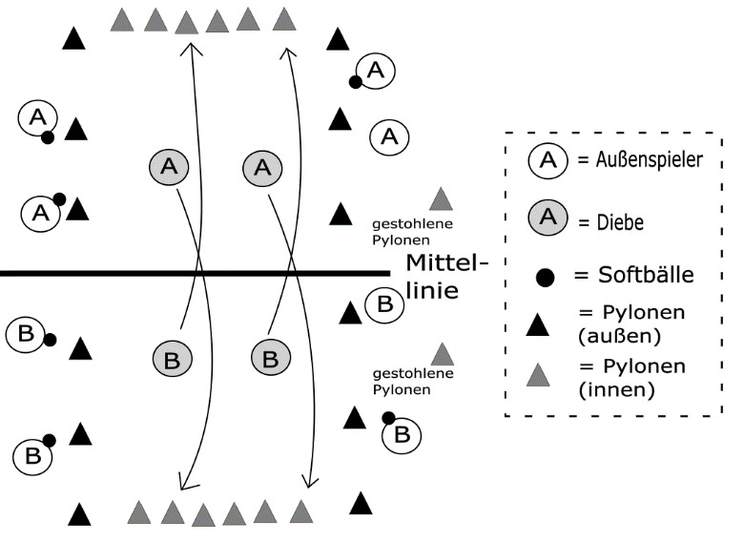
Es werden 2 gleich große Teams gebildet, die (bis auf 2 Spieler) außerhalb ihrer Hälfte stehen. Die zwei Spieler innerhalb des eigenen Feldes sind die „Diebe“. Sie versuchen die Pylonen (die an den Enden der jeweiligen Spielfelder stehen) zu klauen und außerhalb des eigenen Feldes zu sammeln. Während man in der gegnerischen Hälfte ist, können die äußeren Gegenspieler den Diebstahl verhindern, indem sie den „Dieb“ mit einem Ball abwerfen. Wenn man beim Versuch ein Hütchen zu stehlen von einem Ball abgeworfen wird, dann muss man das Hütchen wieder zurückstellen und ohne Hütchen wieder zurück ins eigene Feld. Das Team, das als erstes alle Hütchen gestohlen hat, gewinnt. Während eines Spieles können die Spieler, die die „Diebe“ sind, wechseln, indem sie mit einem äußeren Spieler abklatschen.

